請新增D演算法:

當預測路顯示出莊或閒=[紅紅藍]or[紅藍紅]or[藍紅紅]時

就打1的這個莊或閒,中了就繼續打1的預測路顯示[紅紅藍]or[紅藍紅]or[藍紅紅]的莊或閒

沒中,就打3的預測路顯示[紅紅藍]or[紅藍紅]or[藍紅紅]的莊或閒

再沒中就打7,再沒中就打15,還是沒中就停止,等開出一口[紅藍]再開始打1.3.7.15

以此類推

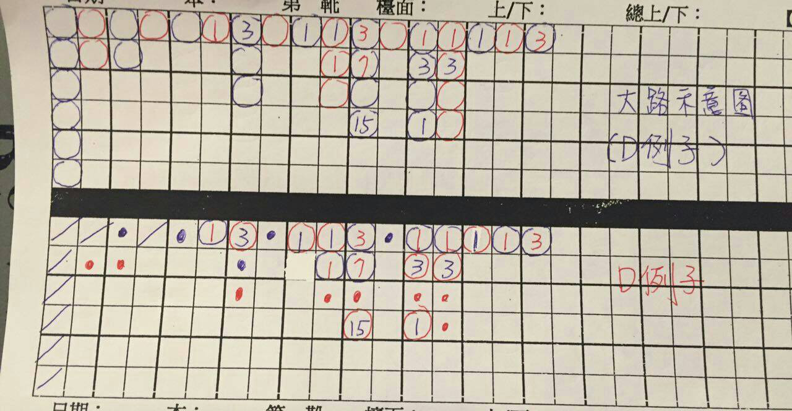

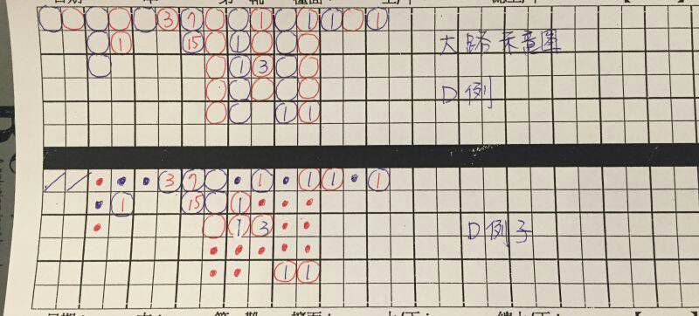

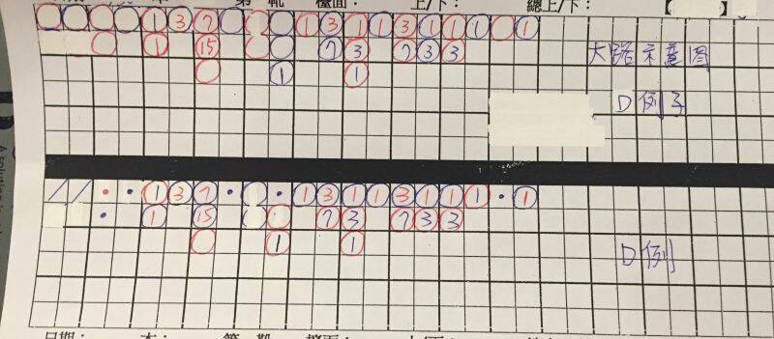

請新增E演算法:

當預測路顯示出莊或閒=[紅藍藍]or[藍藍紅]or[藍紅藍]時

就打1的這個莊或閒,中了就繼續打1的預測路顯示[紅藍藍]or[藍藍紅]or[藍紅藍]的莊或閒

沒中,就打3的預測路顯示[紅藍藍]or[藍藍紅]or[藍紅藍]的莊或閒

再沒中就打7,再沒中就打15,還是沒中就就停止,等開出一口[藍紅]再開始打1.3.7.15

以此類推

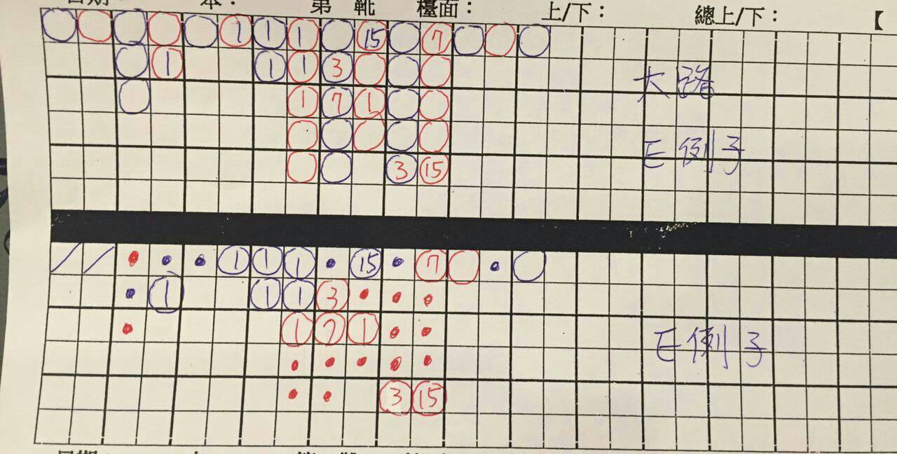

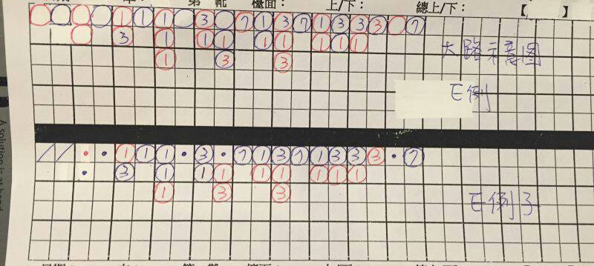

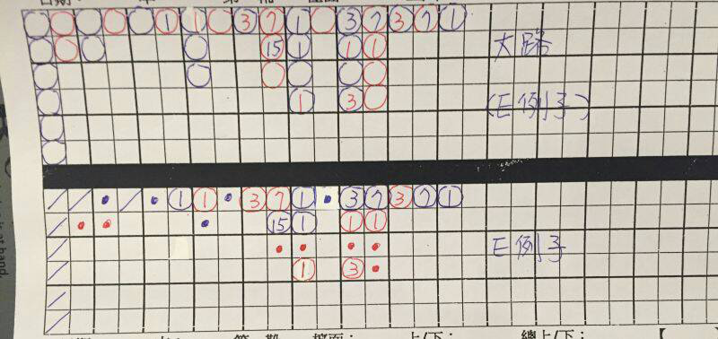

2. F演算法請修改為:

2.1 注碼:1,3,7,15

2.2 運算分AB 2部分,請參考附圖

2.3 斜線=不是全紅,全藍,紅藍,藍紅的

藍點=全藍

紅點=全紅

藍圈=藍紅(藍藍紅or藍紅藍or紅藍藍)

紅圈=紅藍(紅紅藍or紅藍紅or藍紅紅)

A部分:

當開出[全藍]或[藍紅]時,下一顆就打1的[藍紅]

中就繼續打1,沒中就等開出一個[全藍]或[藍紅]再打3的[藍紅]

以此類推,沒中就再打7,再打15,還沒中就繼續打1,3,7,15

B部分:

當開出[全紅]或[紅藍]時,下一顆就打1的[紅藍]

中就繼續打1,沒中就等開出一個[全紅]或[紅藍]再打3的[紅藍]

以此類推,沒中就再打7,再打15,還沒中就繼續打1,3,7,15

ps.當第一顆[紅藍]或[藍紅]的前一顆不是[全紅]或全藍]時

這一口就不打(如附圖)

ps.大路請顯示A+B(如附圖)

